附件4：合同模版
电力工程施工承包合同

建设单位：重庆市报废汽车（集团）有限公司（以下简称甲方）
总承包单位： （以下简称乙方）

为了明确甲乙双方的权利和义务，本着平等互利、协调 一致、等价有偿的原则，根据《民法典》、《建设工程质量管理条例》及有关规定，结合本工程的具体情况，在平等自愿的条件下，经双方充分协商一致达成如下条款，共同遵守。
第一条 工程概况
一、工程名称：重庆市报废汽车（集团）有限公司大足基地高低压配电增容工程
二、建设地点：邮亭工业园区
三、主要工程内容：
1、完成项目的电力设计、设备采购、土建（箱变基础、电缆沟）、安装、调试及用电手续等工作，设计需委托具有电力设计资质的单位提供设计方案及图纸。
2、新增建油浸式800KVA变压器及附属设备1座与原箱变（315KVA变压器和250KVA变压器各1台）并联供电（含无功补偿装置），新装高压隔离开关1组。
第二条 承包方式
本合同为双包合同，实现总价包干（不含占地费用）。按国家、地方和电力行业现行专业技术归口管理及电力生产安全施工。设备及材料由乙方组织采购、安装，采购的设备、材料必须符合GB3906、TEC298以及GB7251国家现行最新规范及电力行业的相关要求，符合设计和国网重庆市电力公司供电方案的要求，且能通过国网重庆市电力公司的验收（工程设计单位必须参与项目竣工验收），并按时送电。
乙方负责安装的工程质量必须符合国家现行规范及电力行业标准、工程验收合格（工程设计单位必须参与项目竣工验收），直至安全送电。
第三条 工期要求
1、本工程总工期30天，从按合同签订之日起开始计算。
2、在施工过程中，如遇下列情况，工期应顺延：
（1）由于不可抗力而被迫停工的；
（2）甲方未按照约定的时间和要求提供相应的便利条件的；
（3）甲方变更计划或变更施工图，不能继续施工的；
（4）甲方未按照合同的约定支付相应的工程款的；
（5）非因乙方原因致使工程中途停建、缓建的。
第四条 工程价款及支付方式
1、包干价款（含税）：人民币 元(大写：)。
本价款含完成项目设计、设备采购、土建(箱变基础及电缆沟)、设备安装、调试、中间验收、绝缘耐压试验直至通过国网重庆市电力公司竣工验收。
本价款不含按有关文件规定供电部门收取的相关费用
2、支付方式：
（1）本合同签订后乙方向甲方提交设计、施工等相关图纸1套：
（2）工程完工通过国网重庆市电力公司验收合格（工程设计单位必须参与项目竣工验收），通电之后支付工程款97%人民币 元（大写：整）；
（3）保质期满后3个工作日内乙方无息支付3%的尾款人民币 元（大写：整）
（4）付款前，中标人须先提供等额增值税专用发票。
第五条 质量保证
1、质保期限：整体质保期为通过电力部门验收合格之日起1年（设备零部件以厂家注明为准）
2、质保期内乙方应接到甲方报修通知0.5小时内响应，2小时内到场维修。
第六条 工程质量和验收
1、工程安装质量应符合《电气装置安装工程施工及验收规范》 及电力系统行业规范、技术规程的各项技术要求。
2、工程竣工验收，应以施工图纸、图册、交底纪要、设计更改通知、国家颁发的施工验收规范和质量验收标准为依据并通过国网重庆市电力公司验收（工程设计单位必须参与项目竣工验收）。
3、乙方在施工中的隐蔽工程必须及时通知甲方检查验收，甲方收到乙方通知1日内进行检查验收。
第七条 双方义务
一、甲方义务
1、按合同约定按时支付工程款。
2、应在乙方办理相关手续时提供必要的支持和协调。
3、负责提供相应的施工条件及环境：
（1）施工电源（所产生的费用由乙方负责）；
（2）设备、材料、施工机具等物资的运输通道或临时专设措施；
（3）施工作业场地；
（4）工地临时材料库（不具有看管义务）；
（5）现场施工需要的其他必要条件。
4、甲方应派人员配合乙方施工，以保证工程在甲方要求时限之前完成（甲方指定现场管理负责人：罗成18983052725）。
5、按照双方的约定，甲方对自行承建部分的工程负责（包括质量、安全责任以及由此产生的一切后果）。
6、负责协调工程施工所涉及的当地政府、单位和个人的关系，保证工程顺利进行。
7、负责本工程施工所需证件、批件的申请批准手续，并承担其费用。如红线、占道、挖掘、土地征用、拆迁补偿,市政赔偿、青苗赔偿等，使施工场地具备施工条件。
8、协调处理施工场地周围地下管线和临近建筑物、构筑物、古树名木的保护工作、并承担有关费用。
9、由于甲方原因在工程中途停建、缓建、设计错误或设计变更造成的返工，甲方应负责乙方由此造成的费用。
10、施工过程中因甲方原因造成停工或竣工验收合格后因甲方原因不能投入运行，由甲方负责对己实施部分的设备及材料进行保管、守护。若甲方未尽到安全防护义务，造成的损失由甲方承担。
11、根据相关法律法规规定应承担的其他义务。
二、乙方义务
1、负责办理供电部门相关手续。
2、设备材料采购及工程施工，采购材料质量及数量等信息应于合同签订时向甲方提交施工工程预算表（表内必须标明定额编号、工程名称、型号，单位、工程量、单价金额等栏目），其中设备为国家合格品牌。
3、服从相关职能部门的管理、安全文明施工，采取预防事故的措施，对承包范国的施工安全负由，如发生的安全事故和财产损失及法律责任自行承担。
4、施工过程中、停工或不能按期投入运行，由乙方负责对己实施部分的设备及材料进行保管、守护。若乙方未尽到安全防护义务， 造成的损失由乙方承担。
5、因乙方提供的设备、材料质量问题造成的故障，由乙方免费维修或更换，如给甲方造成损失的，由乙方负责赔偿。
6、施工完成后，向甲方提供加盖公章的竣工资料1套。
7、根据相关法律法规应承担的其他义务。
第八条 违约责任
1、双方应严格履行合同，若乙方施工工程质量问题给甲方造成损失的，乙方应承担相应的法律及经济责任。
2、乙方不得无故拖延工期，若因乙方原因导致未按期完工的， 每延迟竣工一天，乙方向甲方支付合同金额的0.3%。作为违约金。逾期超过十日，甲方有权单方解除合同，乙方除支付上述款项及返还甲方全部已付款项外，还须按合同总价款的3%向甲方支付违约金（含律师费），违约金不足以弥补甲方损失的，乙方还应就不足部分承担赔偿责任。
3、乙方不得随意更换设计所示内容及设备清单中品牌，如因更换零部件及品牌所造成经济和法律责任由乙方一并承担。
4、对己安装完毕，尚未正式投入使用的设备，乙方未尽到安全防护义务的，应承担相应赔偿责任。
5、因乙方违约给甲方造成损失的，乙方应赔偿甲方的直接损失、间接损失、以及甲方为维权产生的律师费、诉讼费、保全费、保全担保费、鉴定费等费用。
第九条 附则
1、本合同经双方签字盖章后生效，至工程竣工交验结清工程款后、质保期满、因客观原因介同确已无法履行、因甲方原因合同签订满1年未实施工程，合同自动失效。
2、本合同未尽事宜，双方可另行协商，另行协商达成的协议与本合同具有同等效力.
3、在合同验收过程中发生争议的，双方协商解决。商不成的，可向甲方所在地人民法院提起诉讼。
4、双方一致确认本合同签署栏的联系地址及联系方式为各方履行合同义务、解决合同争议时接收其他方文件信函或司法机关（法院、仲裁机构）诉讼、仲裁文书（包括一审、二审、执行等程序，送达文书包括应诉通知材料、判决书、裁定书等文书）的唯一送达地址及联系方式。双方按照联系地址及联系方式送达相关文件的，即视为对方已签收；受送达人拒收的，不影响送达的效力。任何一方如需变更送达地址的，应在变更后三个工作日内以书面形式将变更后的送达地址通知对方；未按前述约定方式变更的，前述送达地址仍为有效送达地址。
5、本合同一式陆份，甲、乙双方执叁份，均具同等法律效力。

甲方：（盖章）  重庆市报废汽车（集团）有限公司  法人或授权经办人：（签名）  地址：重庆市大足区邮亭镇驿新大道57号附1号  识别号：91500000581498643X  帐户名：重庆市报废汽车（集团）有限公司  开户银行：中国工商银行重庆大溪沟支行  帐号：3100021409200047945 | 乙方：（盖章）  法人或授权代表人：（签名）  地址：  识别号：  帐户名：  开户银行：  帐号：

签约日期： 2026年1月 日
签约地点： 大足邮亭镇

附件5：安全协议
外协单位安全协议书

委托方： （以下简称：甲方）
被委托方： （以下简称：乙方）

项目名称及主要内容：
入场作业人数：共 人，甲方项目负责人： （电话： ）
乙方施工负责人： （电话： ）
甲方现场安全监督人：罗成 乙方现场安全负责人：

期限：自2026年1 月 日0 时 0分至乙方退场之日止
为确保进入甲方区域的外协单位工作顺利完成，防止发生生产安全事故，依据《中华人民共和国安全生产法》和相关法律法规及本厂规定，经甲、乙双方平等协商一致，就乙方在甲方工作期间的安全管理工作签订协议如下：
一、乙方（即外协单位）进入甲方从事各项工作，应当严格遵守甲方的各项管理规定、规章制度，并接受甲方进入前的安全环保等的相关培训，及接受相关人员的监督。
二、乙方接受甲方安全管理的内容包生产安全、人身安全、设备安全、交通安全、环境保护、治安、消防等方面。
三、作业现场的管理：作业时必须有甲方安全管理人员进行现场监督。
四、作业完成后先由甲方项目人员验收后，再由相关对口人员验收确认。
五、甲方的权利和义务
1、甲方监督乙方是否根据双方合作合同进入甲方场地工作。
2、甲方负责对双方合作合同中有关乙方工作区域、工作内容、安全管理职责等内容进行核对确认。
3、对乙方的违章操作行为或违反甲方管理规定的行为，甲方有权依据甲方制定规定给予100-50000元处罚，直至单方面解除与乙方签订的合作合同，乙方不得由此向甲方提出任何经济补偿或赔偿。
六、乙方的权利和义务
1、乙方已明确知悉和了解甲方的管理规定、规章制度和相关安全注意事项，并承诺严格遵守甲方的管理规定、规章制度和相关安全注意事项。
2、乙方应该遵守国家、地方政府制定的安全生产法律法规和安全技术规程，遵守甲方的所有的管理规定、规章制度，向每个员工传达，并留教育记录。
3、乙方应接受甲方对乙方安全生产资质审核，按照甲方规定进行入厂登记。
4、乙方应该接受甲方工作区域的安全管理工作，负责对所属工作人员进行包含但不限于安全、消防等的教育和培训，指定专人负责日常安全管理工作并接受甲方监督指导：对工作区域、工作内容进行安全指导和检查，对检测发现的安全隐患，及时进行整改。如未按甲方要求整改的，甲方有权要求乙方停工，停工所造成的经济损失由乙方全部承担。
5、乙方应按照法律法规合法用工，严禁使用未成年工、有职业禁忌、患有妨碍工作病症的人员。严禁使用患有传染病、精神病的人员。严禁使用身份不明的人员。违反本规定，导致的经济损失及法律责任均由乙方承担。
6、乙方应严格审核委派的特种作业人员的上岗资质，所有特种作业人员应做到持证上岗，并向甲方提供相关证照资料复印件。因提供虚假资料，导致的所有责任均由乙方承担。
7、乙方工作中需明火作业、接装临时接线装臵时，须向甲方现场安全监督人提请办理审批手续。乙方自备的各种机电设备、施工机械要有齐全的安全装臵。违反本条导致的经济损失及法律责任均由乙方全部承担。
8、乙方应爱护甲方的设备、物资和各种设施，因擅自动用导致的损失，由乙方负责赔偿，乙方自备的各类物资由乙方自行妥善保管，丢失、损坏等均与甲方无关。
9、在工作过程中，甲方提供的工作区域有安全隐患，乙方有权及时要求甲方整改，否则所发生的安全责任事故造成后果均由乙方承担。
七、在乙方进入甲方区域工作期间，因乙方人员责任或因乙方对作业现场管理不善等原因，发生生产安全事故、火灾事故、治安案件及刑事案件的，由乙方承担全部经济损失及法律责任。对造成甲方、第三方人员伤亡、财产损失的，乙方承担由此给甲方、第三方造成的全部经济损失及法律责任。
八、其他约定：因本协议产生争议纠纷，由双方协商解决，协商不成的，向甲方所在地人民法院起诉。
九、本协议一式贰份，甲、乙双方各持一份，自双方盖章之日生效。

甲方（签章）： 乙方（签章）：
法定代表人： 法定代表人：
项目负责人： 委托人代理人签字：
联系电话： 联系电话：
年 月 日 年 月 日

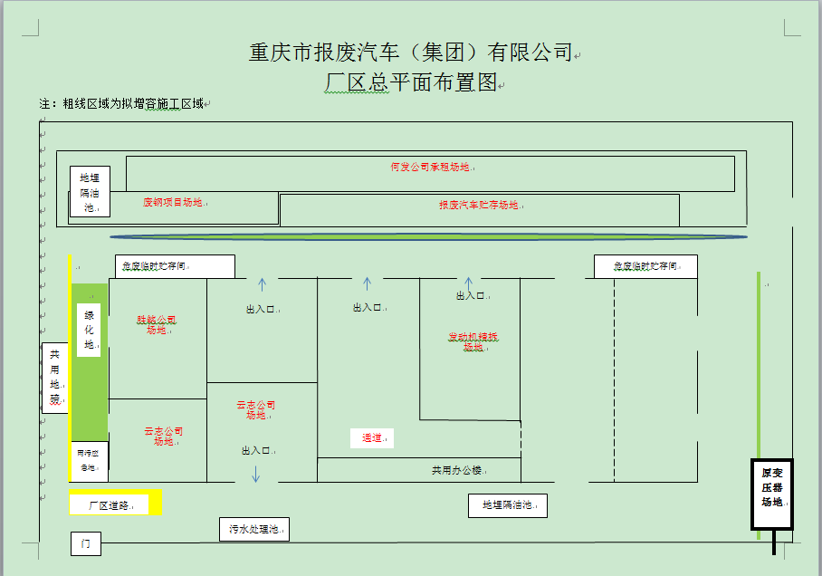
附件6：施工示意图

